輔具評估報告書
輔具項目名稱：訂作內置之鞋墊
一、基本資料
1. 姓名： 2. 性別：□男 □女
3. 國民身分證統一編號： 4. 生日： 年 月 日
5. 戶籍地： 縣(市) 鄉鎮市區 村(里) 路(街) 段 巷 弄 號 樓
6. 聯絡地址：□同戶籍地(下列免填)
縣(市) 鄉鎮市區 村(里) 路(街) 段 巷 弄 號 樓
7-1.是否領有身心障礙證明：□無 □有
7-2.(舊制)身心障礙手冊類別：
□肢體障礙：□上肢(手) □下肢(腳) □軀幹 □四肢
□視覺障礙 □聽覺機能障礙 □平衡機能障礙 □聲音或語言機能障礙
□智能障礙 □重要器官失去功能 □顏面損傷者 □植物人 □失智症
□自閉症 □慢性精神病患者 □頑性(難治型)癲癇症
□多重障礙者(須註明障礙類別與等級)：_______________
□經中央衛生主管機關認定，因罕見疾病而致身心功能障礙
□其他經中央主管機關認定之身心障礙類別：□染色體異常 □先天代謝異常
□其他先天缺陷
7-3. (新制)身心障礙分類系統：
□神經系統構造及精神、心智功能 □眼、耳及相關構造與感官功能及疼痛
□涉及聲音與言語構造及其功能 □循環、造血、免疫與呼吸系統構造及其功能
□消化、新陳代謝與內分泌系統相關構造及其功能 □泌尿與生殖系統相關構造及其功能
□神經、肌肉、骨骼之移動相關構造及其功能 □皮膚與相關構造及其功能
8. 障礙等級：□輕度 □中度 □重度 □極重度
9. 聯絡人：姓名： 與身心障礙者關係： 聯絡電話：
10. 居住情況：□獨居 □與親友同住 □安置機構 □其他：
二、使用評估
1.與輔具使用之相關診斷(至多三項)：
a.肌肉骨骼系統常見疾病：□足部變形 □骨折 □關節炎 □截肢 □肌肉病變 □其他
b.神經系統常見疾病：□中風 □周圍神經病變 □腦性麻痺或發展遲緩 □小兒麻痺 □其他
c.循環系統常見疾病：□心血管疾病 □腎病變 □周邊血管疾病 □視網膜病變 □其他
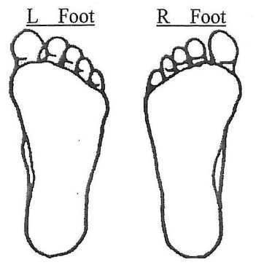
2.人體測量
A
B
C
身高： 公分 體重: 公斤
A.全足長 (公分)：左 ，右
B.蹠跟距 (公分)：左 ，右
C.前足寬(公分)：左 ，右
D.前足周徑(公分)：左 ，右
E.雙下肢長度：□等長 □左/右側，短 公分
F.足部痛點：□無 □有，疼痛狀況及程度描述________________________________________
G.足部皮膚狀況：□足繭 □雞眼 □紅腫 □傷口 □浸漬 □異常乾燥，描述或畫記部位於下圖。
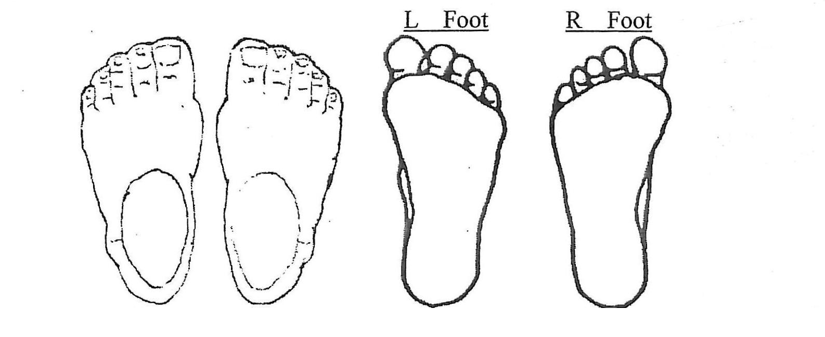
3.足部變型位置
左 | 右
□前足：□內旋 □外旋  □中足：□內塌扁平 □外旋空凹  □後跟：□內翻 □外翻  □大腳趾外翻 □小腳趾內翻  □變型趾_______ □部份缺損_______  □其他 | □前足：□內旋 □外旋  □中足：□內塌扁平 □外旋空凹  □後跟：□內翻 □外翻  □大腳趾外翻 □小腳趾內翻  □變型趾_______ □部份缺損_______  □其他
4.足踝關節活動度
□正常：
□受限：左 ～ 度，右 ～ 度 □僵硬：左 度，右 度
5.下肢異常
左 | 右
□無異狀 □關節攣縮 □膝後屈  □X型腿 □Ｏ型腿 □外八字  □內八字 □髖關節脫臼 □其他 | □無異狀 □關節攣縮 □膝後屈  □X型腿 □Ｏ型腿 □外八字  □內八字 □髖關節脫臼 □其他
6.行走能力
□無法行走 □需要步行輔具協助行走，輔具種類：
□可獨立在平滑地面行走 □可行走不平地面 □可跑跳
7. 步態觀察：(例如：步態緩慢、身軀偏移、足部無法著地、下肢肌腱協調異常、足部著地週期異常…等)
□正常
□不正常，描述：

三、規格配置及鞋墊功能建議
1.鞋墊規格配置
配置位置 | □左側 □右側 □雙側
功能 | □減緩痛點疼痛 □矯正/適應變型 □提供支撐 □改善下肢異常  □改善行走能力 □降低過高的足底壓力 □提供或增加穩定
形式 | □全足長 □3/4長式 □全足長或3/4長式
成型主材質 | □軟發泡材質 □硬發泡材質 □高溫熱塑板
墊片應用 | 左：□內側 □外側：□前足 □後跟 □全足長 mm □其他  右：□內側 □外側：□前足 □後跟 □全足長 mm □其他
2.是否需要安排追蹤時間： □需要 □不需要
3.其他建議事項：

四、補助建議【本評估報告書建議之輔具需經主管機關核定通過後方可購置】
訂作內置之鞋墊之建議：
□建議使用，補充說明：
□訂作內置之鞋墊： □左側 □右側 □雙側
□不建議使用，理由：

評估單位：

評估單位用印
評估人員： 職稱：
評估日期：

